Christi Himmelfahrt: Wo wohnt Jesus jetzt?
Die Bedeutung von Christi Himmelfahrt verstehen: Schüler*innen beschreiben und deuten biblische Himmelsbeschreibungen und vergleichen sie mit eigenen Vorstellungen.
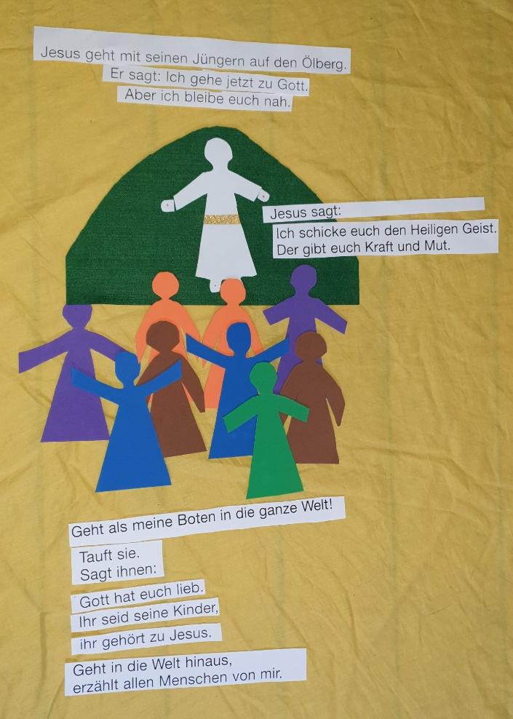

Der Textabschnitt) ist entnommen aus: Was uns die Bibel erzählt, Himmelfahrt und Pfingsten (Deutsche Bibelgesellschaft, Stuttgart (1997))

Religionspädagogische Überlegungen, Kompetenzen, Unterrichtsvorhaben mit Materialübersicht
Religionspädagogische Überlegungen:
Jesu Himmelfahrt wird in der Bibel mit einer beeindruckenden Szene geschildert: 40 Tage lang war Jesus nach der Auferstehung mit seinen Jüngern zusammen, dann „wurde er vor ihren Augen emporgehoben, und eine Wolke nahm ihn auf, weg vor ihren Augen“ (Apg 1,11). Diese Himmelfahrt erklärt, wo Jesus jetzt ist: bei Gott, seinem Vater. Das Fest Christi Himmelfahrt wird 40 Tage nach Ostern gefeiert (https://www.ekd.de/Christi-Himmelfahrt-10826.htm).
Für Christen ist es aber auch ein Vatertag. Als die Jünger Jesus fragten: „Wie sollen wir beten?“, antwortet Jesus: „Unser Vater im Himmel“. Vater (Abba) im Sinne von Papa. Gott ist nach christlichem Verständnis der Vater aller Menschen, wir sind somit Brüder und Schwestern. Er sagte zu den Jüngern: „Wo zwei oder drei sich versammeln in meinem Namen, da bin ich mitten unter ihnen.“ Bedeutet dies: Jesu Geist wohnt unter uns, der auferstandene Jesus wohnt aber im Himmel? Das Kirchfest Christi Himmelfahrt erklärt, wo Jesus jetzt ist: bei Gott, seinem Vater (https://www.ekd.de/Christi-Himmelfahrt-10826.htm). Wo wohnt Gott, der Vater? Im Himmel. Aber: Wie sieht dieser Himmel aus?

Im alten und neuen Testament werden die Himmel (hebräisch Mehrzahl) als Wohnort Gottes verstanden. In den Himmelsbeschreibungen wird deutlich, dass der Gott der Juden ein König ist. Auch Jesus beantwortet die Frage des Pilatus „Bist du ein König?“ mit „Ja, aber mein Reich ist nicht von dieser Welt“. Das Reich Gottes wird auch als Himmelreich übersetzt. Nach neutestamentlichem Verständnis ist der Himmel mit dem Reich Gottes gleichzusetzen. Jesus proklamiert in den Evangelien: Denkt um! Das Reich Gottes (basilea) ist gekommen! In Psalmen (Ps 47, 45, 110, …) und vielen christlichen Liedern werden Gott, der Vater, und Jesus als König dieses Himmelsreiches besungen (z.B. EG 123).
Im Glaubensbekenntnis bekennen Christen:
… am dritten Tage auferstanden von den Toten,
aufgefahren in den Himmel;
er sitzt zur Rechten Gottes,
des allmächtigen Vaters;
von dort wird er kommen,
zu richten die Lebenden und die Toten.
Da stellt sich die Frage, wenn wir Jesus durch den Heiligen Geist auf Erden erfahren können: Wo ist er nun leibhaftig? Wo wohnt der auferstandene Jesus bis zu dem Zeitpunkt seiner Wiederkunft? Was bedeuten folgende Worte: In meines Vaters Hause sind viele Wohnungen. Wenn's nicht so wäre, hätte ich dann zu euch gesagt: Ich gehe hin, euch die Stätte zu bereiten? (Johannes 14,2) … Wer mich liebt, der wird mein Wort halten; und mein Vater wird ihn lieben, und wir werden zu ihm kommen und Wohnung bei ihm nehmen. (Joh.14,23). Dies sind Fragen unseres Glaubens. Kirchenfeste sind Glaubensfeste der Christen. Sie nehmen weniger den historischen Jesus in Blick, sondern sie orientieren sich an Jesus in den Evangelien in seiner göttlichen Natur: Der auferstandene Jesus ist Anlass zur Freude und zum Feiern. In diesem Unterrichtsvorhaben sollen authentische biblische Himmelsbeschreibungen Schüler*innen anschaulich vermittelt werden. Die Kinder nehmen sie wahr und beschreiben, deuten und verstehen diese, um sie mit eigenen Himmelsvorstellungen zu vergleichen. Dabei lernen sie den spirituellen biblischen Himmel (heaven) und den sichtbaren Himmel (sky) zu unterscheiden. Zudem vergleichen sie auch eigene und außerbiblische Himmelsvorstellungen ihrer aktuellen Lebenswelt. Neben der Anbahnung der christlich-jüdischen Vorstellungen vom Himmel (Offenbarung des Johannes) wird auch auf das neutestamentliche Verständnis eines Gottesdienstes eingegangen (Wo zwei oder drei in meinem Namen versammelt sind, da bin ich mitten unter ihnen). An dieser Stelle wird noch nicht auf Himmelsvorstellungen anderer Religionen eingegangen, weil die durch die Medien verbreiteten Himmelsvorstellungen den Kindern vertrauter sind und dieses Unterrichtsvorhaben in evangelischen Lerngruppen durchgeführt wurde.
Anforderungssituation:
„Christliche Religion im Sinne gelebter Religion ist für viele fremd geworden. Christentum ist für die meisten eine Fremdreligion und christlicher Glaube ist eine Fremdsprache.“ (https://material.rpi-virtuell.de/autor/hartmut-rupp/). Der Feiertag Christi Himmelfahrt ist im Volksmund als Vatertag bekannt und wird zunehmend nicht von der ursprünglichen Bedeutung der Auffahrt Jesu zu seinem himmlischen Vater gedeutet, sondern als Gegenüber zum Muttertag verstanden. An diesem Tag werden die Väter beschenkt oder machen gemeinsam einen Männerausflug.
Biblische Himmelsbeschreibungen als Wohnort Gottes sind zunehmend unbekannt. In diesen Unterrichtsmaterialien wird die Frage: Wo wohnt eigentlich Gott? Wo wohnt Jesus jetzt? aus biblischer Sicht beantwortet.
Bücher, Filme, Computerspiele sind heute oft geprägt von übernatürlichen Weltbildern. Außerbiblische Himmelsvorstellungen liefert uns die Filmindustrie in Hollywood in Fülle: Star Wars, Marvel und DC Filme (Thor, The Avengers), Drachen (Serie Dragons), Harry Potter, Flugzeuge, Raketen, Reisen zu anderen Planeten, Avatar, …
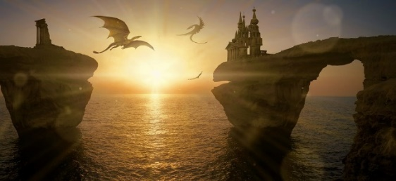
https://pixabay.com/de/photos/super-helden-thor-super-helden-1138512/10.5.2019
https://pixabay.com/de/images/search/raumschiff%20darth%20vader/10.5.2019
https://pixabay.com/de/illustrations/fantasy-sonne-meer-drachen-fliegen-4033001/10.5.20
Teilweise sind diese Himmelsvorstellungen auch mit Ängsten und Kriegsszenen besetzt und erlauben dem Menschen die Eroberung des Himmels u.a. durch Technik, Zauberei, dem Öffnen von Portalen… usw. Himmel im Sinne von Heaven und Himmel im Sinne von Sky werden in diesen Themengebieten nicht immer genau unterschieden.
Hauptziel dieses Unterrichtsvorhabens ist es, ausgehend von der Lebenswelt der Schüler*innen Vorstellungen und Bibeltexte des jüdisch-christlichen Himmels bekannt zu machen. Die Materialien sind in Modulen dargestellt und ab Klasse 1 bis 4 wahlweise einsetzbar.
Weitere Lebensbezüge des Vorhabens heute
- Anhand des Wohnortes eines Menschen können wir auch Aussagen über seinen Lebensstil und seinen Beruf treffen, insbesondere bei berühmten Menschen, zum Beispiel der Königin von England, der Bundeskanzlerin Merkel, des Papstes oder eines Popstars.
- Auch heute noch bauen Menschen besondere Gebäude, um dort Gott zu begegnen und ihn zu verehren (Kirchen, Tempel, …)
- Städte haben besondere Merkmale, die Stadt Gottes hat besondere Merkmale.
- Kinder fragen nach dem Leben und auch nach dem Leben nach dem Tod. In dieser Einheit setzen sich die Kinder lebensbedeutsam mit Bibelstellen zum Wohnort Gottes auseinander und lernen Grundelemente des christlichen Auferstehungsglaubens kennen.

Kompetenzen zum Unterrichtsvorhaben:
TRP RLP | KC HE
Wahrnehmen und Beschreiben  Deuten und Verstehen  Handeln und Teilhaben | Wahrnehmen und Beschreiben  Deuten und Verstehen  Ausdrücken und Gestalten
Das eigene Selbst- und Weltverständnis wahrnehmen, vielgestaltig zum Ausdruck bringen und an biblischen Texten spiegeln | -eigene Erlebnisse, Erfahrungen und Gefühle wahrnehmen und sie zum Ausdruck bringen  - eigene Gottesvorstellungen beschreiben  - Gottesvorstellungen der Bibel deutend beschreiben
Unterschiedliche Ausdrucksformen des Glaubens wie Feste, Feiern oder Rituale beschreiben und mit vollziehen | - Inhalte des Faches gestalterisch zum Ausdruck bringen

Je nach Lerngruppe können Module (M)weggelassen werden.
M | Material/Thema | Kompetenzen
Ankommen im Lernkontext
M1 | M 1.1 Bibelforscherheft Deckblatt  M 1.2 Wo wohnst du?  M 1.3 Manche Menschen wohnen und arbeiten in besonderen Häusern.  Manche Menschen arbeiten in Kirchen.  Warum bauen Menschen Kirchen? | - gestalten eines Bibelforscherheftes  - drücken aus, wo sie wohnen und äußeren ihre Lieblingsplätze  - nehmen wahr und beschreiben besondere Wohn- und Arbeitsplätze  - nehmen Kirchen als Ort wahr, an dem Menschen Gott begegnen und besondere Kirchenfeste feiern
Vorwissen aufgreifen, Entwicklung von Vorstellungen, Einführung des Unterrichtsvorhabens
M2 | M 2.1 Christi Himmelfahrt – was feiern Christen da?  Interviewantworten der Kinder werden aufgegriffen,  Kinder lernen einen Bibeltext kennen.  M 2.2 Wo wohnt Jesus jetzt? | - unterscheiden Vatertag (=Muttertag) und Christi Himmelfahrt  - nehmen einen Bibeltext zum Feiertag wahr, legen ein Bodenbild mit einfachen Sätzen  - äußern eigene Vorstellungen zum Thema, entwickeln Fragen zum Thema und bekunden ihre Interessen
M3 | M 3.1 Erklärung „sky“und „heaven“  M 3.2Himmelsvorstellungen in den Medien,  M 3.3So stell ich mir den Himmel vor | - verstehen „heaven“ und „sky“ als zwei unterschiedliche Räume  - beschreiben unterschiedliche Himmelsvorstellungen
Kompetenzen erwerben
M4 | Was steht in der Bibel?  M 4.1 Himmelsbeschreibungen: Die Stadt Gottes, der Thronsaal, der Altar mit den goldenen Gefäßen der Gebete der Heiligen,  Weihrauch riechen, goldenes Gefäß zeigen oder basteln, Kinder formulieren Gebete. | - nehmen biblische Himmelsvorstellungen wahr  - verstehen das Gebet als Verbindung zwischen Erde und Himmel, Mensch und Gott  - nehmen wahr, dass der Gott der Bibel die Gebete der Menschen wertschätzt
Kompetenzen erweitern und vertiefen
M5 | Wie sieht der Wohnort von Jesus aus?  M 5.1 Bild und Bibeltextarbeit: Markieren von Wörtern und Sätzen, Ergänzen mit eigenen Bildern  M 5.2 Bastelvorschläge zu M 4 und 5.1 Stadtmauer mit Perlen, Thronsaal, Gebetsstein | - beschreiben und verstehen biblische Himmelsbeschreibungen  -erfassen biblische Himmelsvorstellungen durch Gestalten
Kompetenzen anwenden und diskutieren
M 6 | Ausgewählte Bibelverse zum Himmel kennenlernen  Wie sieht die biblische Stadt Gottes aus?  Feststellung der Lernergebnisse  Städte-Postkarten schwarzweiß | - nehmen Bibelstellen wahr und betrachten diese  - erkennen berühmte Städte an signifikanten Gebäuden  - erstellen eine Skizze zur Stadt Gottes und nehmen wahr und deuten: auch die himmlische Stadt Gottes hat besondere Merkmale.
Kompetenzen transferieren und darstellen
M 7 | Reflexion zum Unterrichtsvorhaben:  Was feiern Christen an Himmelfahrt?  Wie stellst du dir den Himmel vor?  Wo wohnt Jesus?  Wer ist Jesus für dich?  Dies nehme ich mit, das hat mir nicht gefallen. | - reflektieren den eigenen Kompetenzerwerb  - beurteilen den persönlichen Gewinn dieses Themas

Punktuelle Einblicke ins Material:
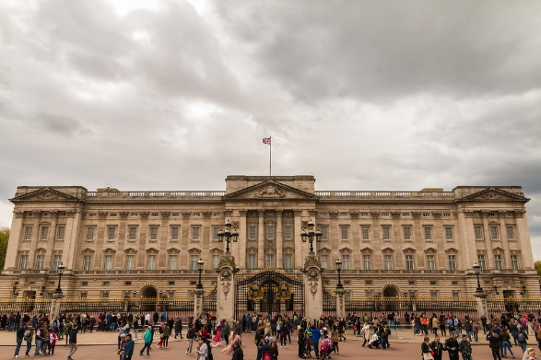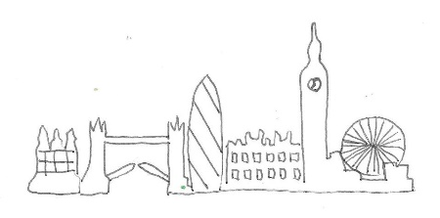
Bildquellen M 1.3.

Bildquellen M 3.3.
